Gastvrijheidssector nog volop in ontwikkeling
14 januari 2016 Door Redactie Reageer
Wat maakt werken in de gastvrijheidssector zo boeiend? Peter Wijnen is als pr-man al sinds 1983 actief in deze sector en geeft zijn visie op de ontwikkelingen. De komende jaren gaat funshoppen aanhaken bij de gastvrijheidssector. Dat is een van de meest ingrijpende ontwikkelingen. De eerste stappen om samen te werken in de versnipperde sector zijn inmiddels gezet; en dat is hard nodig om een vuist te maken in de belangenbehartiging.
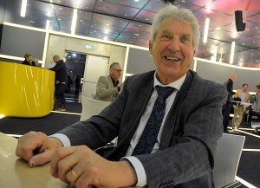
Peter Wijnen voelt zich helemaal thuis in de perskamer van de Vakantiebeurs
Jonge branche
Alhoewel Wijnen al zijn hele carrière werkzaam is in de recreatiesector beseft hij dat de sector zelf nog erg jong is: “Gastvrijheid als bedrijfsmodel is pas goed in opkomst gekomen sinds de jaren 50. Het is een van de jongste sectoren in de Nederlandse economie, inmiddels goed voor een omzet van 68 miljard, goed voor ruim 600.000 banen, en nog altijd sterk groeiend. De sector is de afgelopen jaren veranderd; geprofessionaliseerd en nog altijd volop in ontwikkeling. We zien nog altijd een vrij versnipperde markt met meerdere branche-organisaties die belangen vertegenwoordigen. Gelukkig wordt op directieniveau inmiddels al goed samengewerkt in het platform Gastvrij Nederland. En dat is ook hard nodig om een vuist te kunnen maken richting de politiek. Dit jaar werd de BTW verhoging nog ternauwernood voorkomen. Deze bedreiging hangt niet voor de eerste keer boven de markt, en het zal ook niet de laatste keer zijn.”
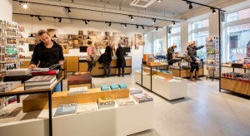
Nieuwe winkel (brandstore) van VVV Leiden
Shopping for fun
Als belangrijkste nieuwe ontwikkeling ziet Wijnen het aanhaken van ‘shopping voor fun’ bij de gastvrijheidssector: “Winkelen staat flink onder druk van de verkoop via internet. De leegstand in winkelcentra en binnensteden zorgen voor onrust. Vanuit de retail zijn er steeds meer ontwikkelingen om funshoppen te ontwikkelen. Want daarmee kun je je onderscheiden van de webwinkels. Deze ontwikkeling zorgt er voor dat winkelen steeds meer past in de lijn van vrijetijdsbesteding. Deze ontwikkeling is nog zo jong dat er (nog) geen organisatiegraad achter zit. Het is een ontwikkeling die goed zou passen bij de samenwerking van Gastvrij Nederland. : Langzaam maar zeker wordt ook de overheid wakker; op landelijk, provinciaal, regionaal en gemeentelijk niveau om hiervoor een visie samen met de ondernemers te ontwikkelen. Leiden is daarvan zo’n voorbeeld.”
Andere manier van boeken
Ook aan de consumentenkant ziet Wijnen ontwikkelingen die de vakantiemarkt sterk beïnvloeden: “Last minute verkoop van vakanties is de laatste jaren veel dominanter geworden. Waar voorheen een uitgebreide planning vooraf ging aan een reisje of dagje uit, wordt de aankoop, mede dankzij internet, steeds meer een impulsaankoop. Dat impuls-verhaal zie ik de komende jaren alleen nog maar toenemen als gevolg van de onzekerheid in diverse vakantiebestemmingen. Ook de Nederland keent zo zijn onzekerheid. Dat heeft o.a. met het weer te maken.”
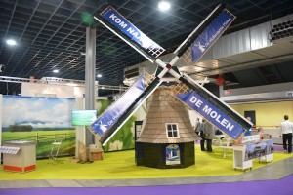
Eyecatcher in Nederlands paviljoen op de Vakantiebeurs
Destinatie Nederland
De presentatie van Nederland op de binnenlandse markt zit weinig lijn. Dat is ook weer duidelijk zichtbaar op de vakantiebeurs, waar de Nederlandse presentatie schril afsteekt tegen de omringende landen. (ook dichtbij bestemmingen.). Wijnen beaamt: “De coördinatie van destinatie Nederland binnen Nederland wordt op dit moment door niemand goed opgepakt. Zonde, want Nederland is een prachtig land met heel veel compact aanbod op het gebied van cultuur, natuur, evenementen, leuke steden en nog veel meer.”
Wie zou die regierol op kunnen pakken? Wijnen: “VVV Nederland heeft al duidelijk laten weten dat zij geen marketingorganisatie zijn. Die rol zie je bij diverse regionale VVV’s en promotiebureaus wel terug. Zij werken samen aan de database met toeristisch aanbod ‘NDTRC’. Dat zou in mijn ogen een startpunt kunnen vormen voor een overzichtelijke presentatie. Maar dan ben je er nog niet. De financiering van zo’n initiatief zie ik ook niet makkelijk tot stand komen. Die rol zou bij ondernemers kunnen liggen. Dat vraagt om een lange termijn visie die nog niet tot bloei is gekomen.”
Met dank aan
Peter Wijnen
Peter Wijnen PR, www.peterwijnenpr.nl

